Muhammad Ghifari Habiburrahman

1105220036

**Pencarian Versi 2**

**Studi Kasus**

Studi kasus dari kode di atas adalah pencarian elemen tertentu dalam sebuah array yang sudah terurut menggunakan metode pencarian biner (binary search). Prosesnya dapat dijelaskan sebagai berikut:

1. Inisialisasi array `arr` dengan elemen-elemen yang sudah terurut secara menaik.

2. Tentukan jumlah elemen dalam array (`n`), dalam kasus ini adalah 10.

3. Tentukan elemen yang ingin dicari, misalnya `target = 23`.

4. Tentukan indeks awal (`start = 0`) dan indeks akhir (`end = n - 1`) dari array.

5. Selama indeks awal kurang dari atau sama dengan indeks akhir, lakukan langkah-langkah berikut:

a. Hitung indeks tengah (`mid`) sebagai rata-rata dari indeks awal dan indeks akhir.

b. Jika elemen yang ditemukan di indeks tengah (`arr[mid]`) sama dengan elemen yang dicari (`target`), maka pencarian berhasil dan kembalikan indeks tengah sebagai hasil pencarian.

c. Jika elemen yang ditemukan di indeks tengah lebih kecil dari elemen yang dicari, atur indeks awal menjadi `mid + 1` untuk mencari di setengah kanan array.

d. Jika elemen yang ditemukan di indeks tengah lebih besar dari elemen yang dicari, atur indeks akhir menjadi `mid - 1` untuk mencari di setengah kiri array.

6. Jika elemen tidak ditemukan setelah iterasi selesai, kembalikan nilai -1 sebagai hasil pencarian.

7. Tampilkan pesan sesuai dengan hasil pencarian, apakah elemen ditemukan beserta indeksnya atau tidak ditemukan.

Dalam studi kasus ini, kita menggunakan metode pencarian biner (binary search) karena array sudah terurut. Metode ini dapat mengurangi jumlah iterasi yang diperlukan untuk menemukan elemen dibandingkan dengan pencarian linear dalam array yang tidak terurut.

**Notasi Algoritmik**

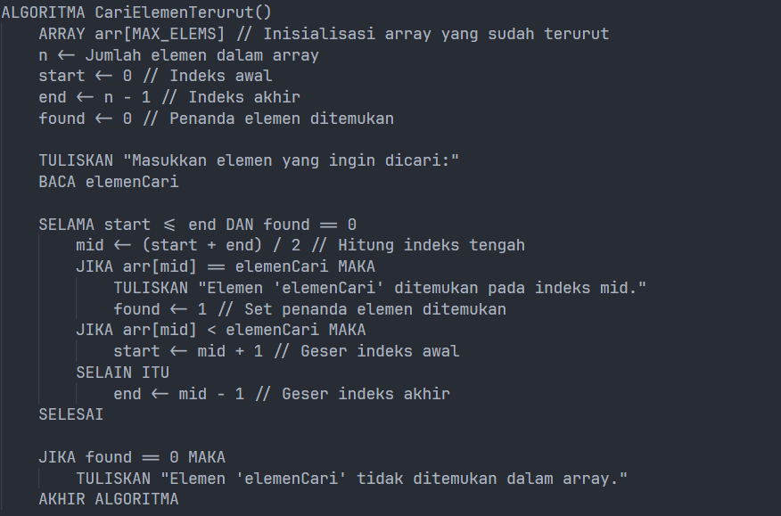

**Flowchart**

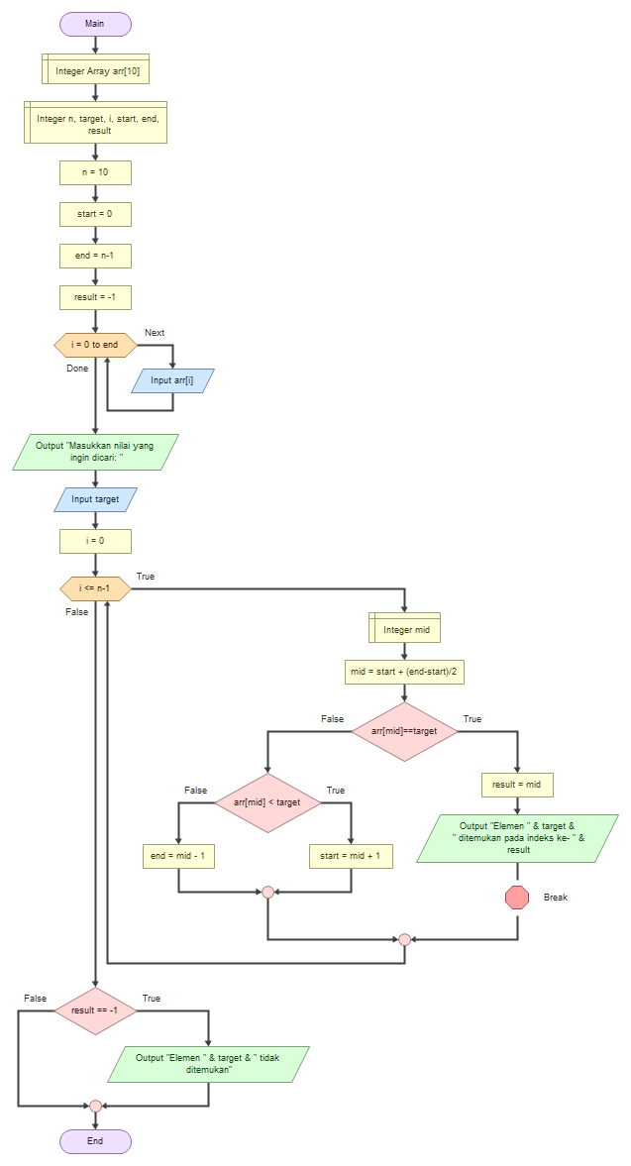

**Output Flowchart**

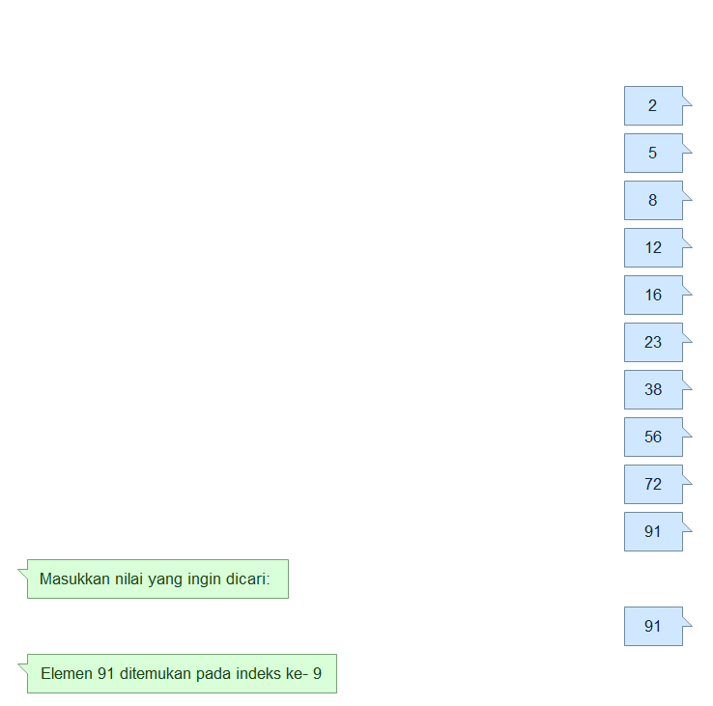

**Code C**

#include <stdio.h>

int main() {

    int arr[] = {2, 5, 8, 12, 16, 23, 38, 56, 72, 91};

    int n = sizeof(arr) / sizeof(arr[0]);

    int target;

    int start = 0;

    int end = n - 1;

    int result = -1;

    printf("Masukkan nilai yang ingin dicari: ");

    scanf("%d", &target);

    while (start <= end) {

        int mid = start + (end - start) / 2;

        if (arr[mid] == target) {

            result = mid;

            break;

        } else if (arr[mid] < target) {

            start = mid + 1;

        } else {

            end = mid - 1;

        }

    }

    if (result != -1) {

        printf("Elemen %d ditemukan pada indeks %d.\n", target, result);

    } else {

        printf("Elemen %d tidak ditemukan.\n", target);

    }

    return 0;

}

**Output**

